Apuntes Unidad 4

Relación entre área y distancia recorrida



**RELACIÓN ENTRE DISTANCIA RECORRIDA Y ÁREA BAJO LA CURVA:**

En la actualidad, **los trenes más rápidos del mundo son trenes de levitación magnética,** cuya tecnología les permite moverse sin tocar las líneas ferroviarias, minimizando así el roce con la superficie. Gracias a esto pueden **alcanzar velocidades de hasta 420 kilómetros por hora**, velocidad suficiente para viajar desde Santiago a Concepción en aproximadamente una hora y media.

Una de las grandes limitaciones de este tipo de tren es que, para que estos puedan alcanzar tan altas velocidades, **las líneas ferroviarias deben ser, idealmente, rectilíneas** y evitar lo más posible cambios de altura.

Considerando lo anterior, un grupo de estudiantes fanáticos de los trenes y del animé, **construyó la siguiente curva que modela la velocidad en el tiempo**, para un tren bala que viaja en línea recta entre las ciudades de Hiroshima y Okayama. Los estudiantes han considerado que el movimiento es, a veces, rectilíneo uniforme y otras veces rectilíneo uniformemente acelerado.

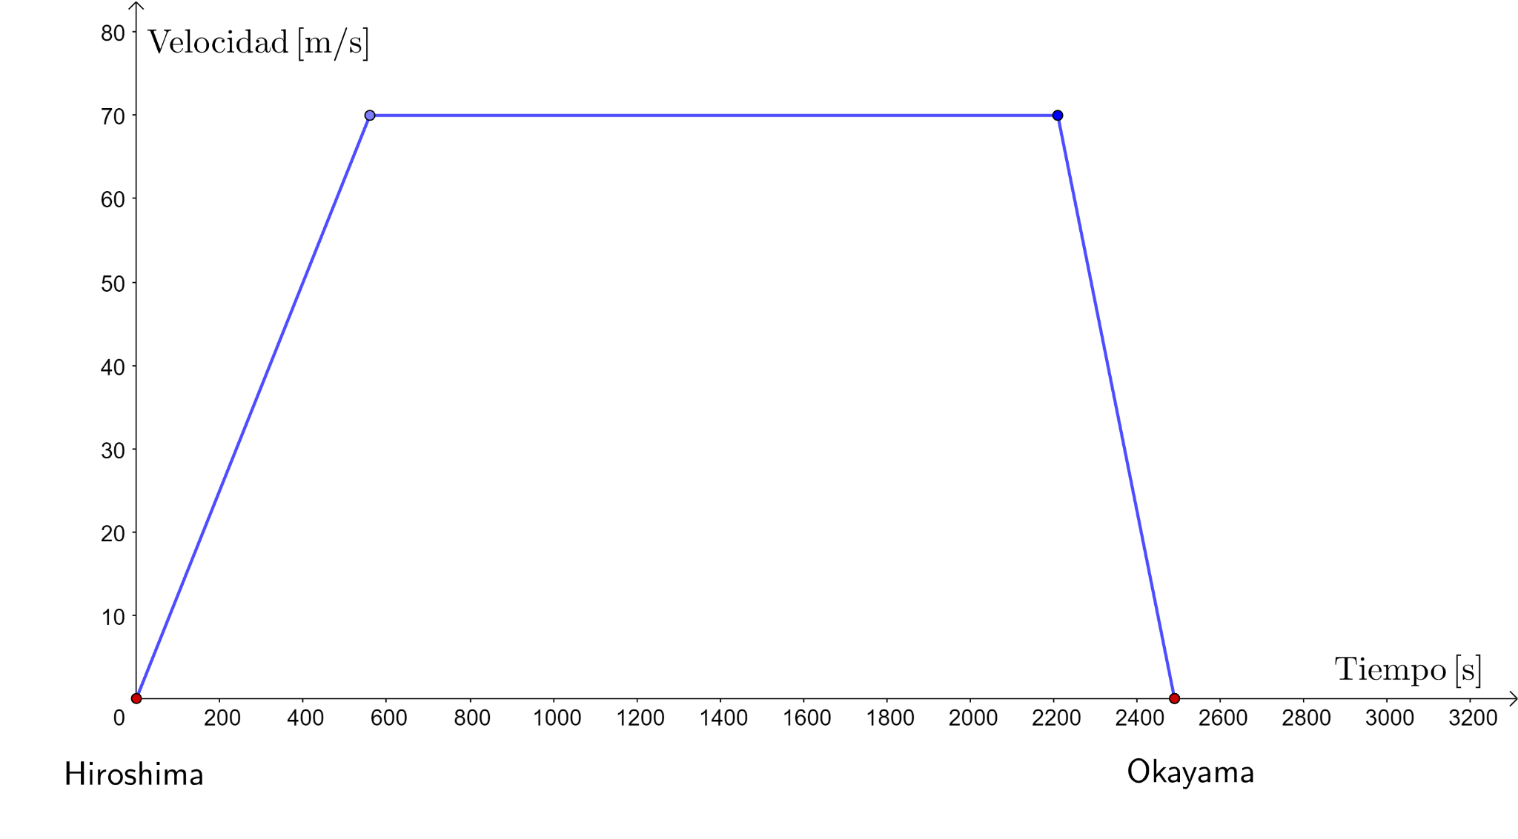

A partir de este gráfico buscaremos contestar la pregunta:

***¿Qué distancia recorre el tren bala que viaja entre las ciudades de Hiroshima y Okayama?***

En primer lugar, notemos que el gráfico nos muestra la velocidad del tren en función del tiempo. Luego, podemos deducir que:

* En los primeros segundos, la velocidad del tren aumenta.
* Entre los y segundos, la velocidad del tren se mantiene constante.
* En los últimos segundos, el tren va disminuyendo su velocidad.
* El tren se detiene al término de su viaje, lo que ocurre a los segundos.

Por ahora, estudiemos el intervalo de tiempo para el cuál la velocidad del tren es constante. Es decir, miremos la siguiente sección del gráfico:

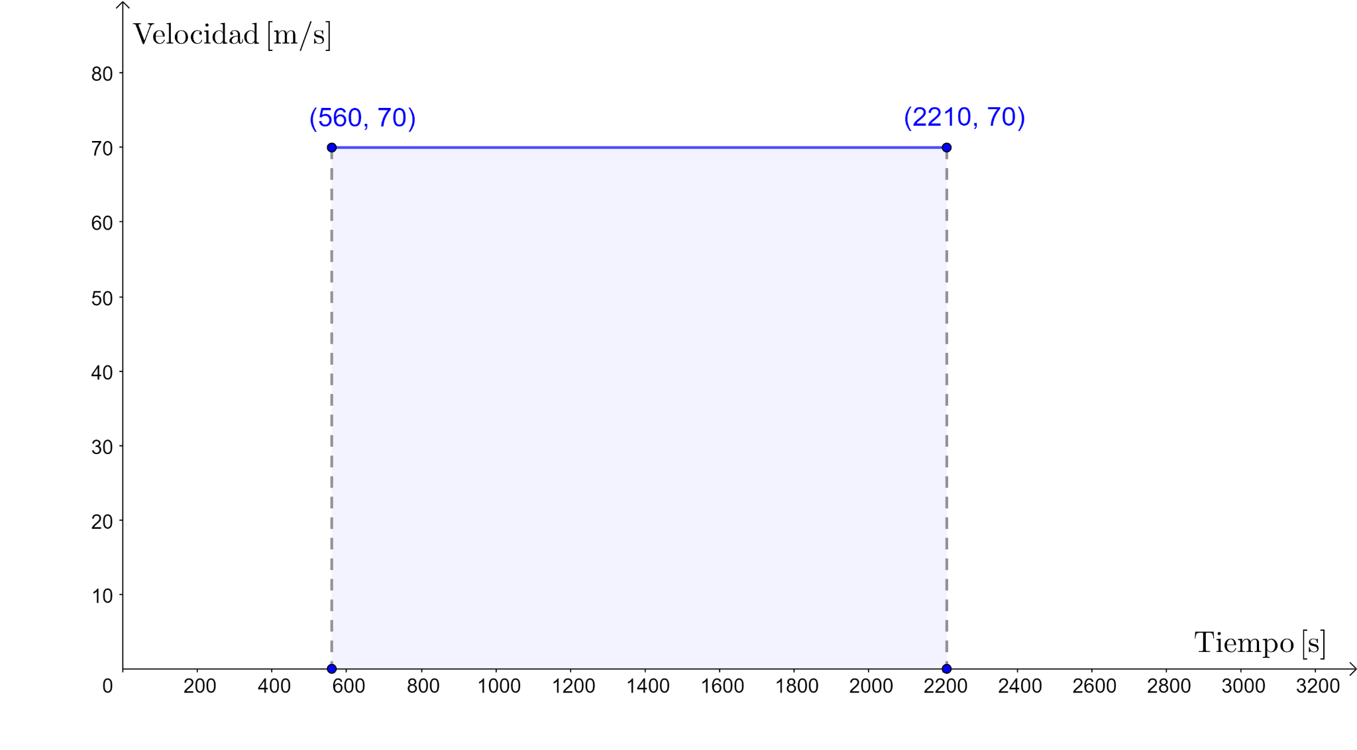

Sabemos que por definición la velocidad media se puede expresar como:

Se dice que un movimiento es rectilíneo uniforme cuando además de viajar en línea recta lo hace con **velocidad constante** y, por lo tanto, el desplazamiento se puede expresar como:

que seguramente has estudiado en física en años anteriores.

En esta ecuación representa el desplazamiento que realiza el objeto en el lapso de tiempo . En el caso particular de un **movimiento rectilíneo** **en un solo sentido**, **el desplazamiento corresponde exactamente a la distancia recorrida** por el objeto.

Del gráfico se observa que en este caso y . De este modo:

Así, el tren recorre una distancia de durante ese intervalo de tiempo.

Quizás estudiaste en la asignatura de física que al calcular el área bajo la curva en un gráfico de velocidad-tiempo, se obtiene el valor de la distancia recorrida en un determinado lapso de tiempo. Cuando hablamos del “área bajo la curva” nos referimos al área de la región que se forma entre el gráfico de la función y el eje horizontal. En nuestro caso buscamos el área entre el gráfico de la función velocidad y el eje del tiempo.

Notemos que en este caso, el área bajo la curva está dada por un rectángulo de lados y . Luego, podemos calcularla:

Al calcular el área se multiplican las unidades de velocidad y tiempo, lo que da como resultado unidades de distancia, en este caso, metros :

Notemos que si bien en matemática las áreas se expresan en unidades de longitud al cuadrado (como , , etc), en este caso estamos operando con las unidades de medida que se observan en los ejes de los gráficos. La distancia recorrida tiene exactamente el mismo valor que el área bajo la curva en el intervalo de tiempo estudiado.

Ahora veamos qué ocurre en los demás intervalos de tiempo de este modelo. Estudiemos lo que ocurre durante los primeros segundos de viaje.

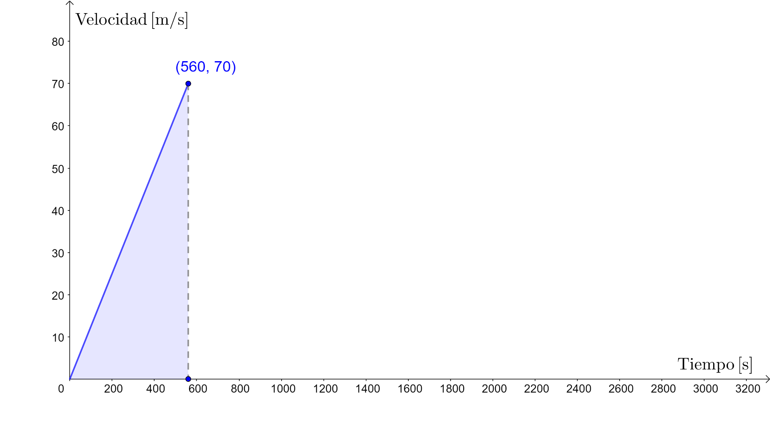

En este intervalo de tiempo **la velocidad aumenta de manera uniforme**. En física eso se conoce como Movimiento Rectilíneo Uniformemente Acelerado y la ecuación que describe este tipo de movimiento es:

donde es velocidad inicial de tren bala y  **la aceleración que se mantiene constante en el tiempo**. En este caso, podemos considerar que el tren parte del reposo, de modo que en la velocidad inicial es . Así la ecuación de movimiento se puede escribir como:

A partir de esta ecuación de movimiento, se puede definir la función que representa la distancia recorrida por el tren bala, en función de tiempo :

,

Si derivamos la expresión con respecto al tiempo, obtenemos:

Lo que nos da como resultado que la velocidad instantánea es una función lineal respecto al tiempo:

Al derivar la función de velocidad respecto del tiempo obtenemos la función de aceleración:

De este modo se verifica que la aceleración no depende del tiempo, ya que es igual a la constante .

Hemos verificado que es una función lineal, por lo que su pendiente coincide con su derivada. Vimos además que la derivada de es igual a la aceleración y, por lo tanto, podemos calcular como **la pendiente de la recta** que pasa por los puntos y , en el gráfico de velocidad versus tiempo:

Así, la aceleración durante los primeros segundos de viaje es de .

Reemplazando los valores conocidos en la ecuación de movimiento resulta:

De este modo la distancia recorrida por el tren durante los primeros segundos de viaje es de

Ahora, resolvamos el ejercicio gráficamente. En este caso, el área bajo la curva es el área de un triángulo cuya base es y su altura es . De este modo:

Nuevamente es posible afirmar que, en el intervalo de tiempo estudiado, la distancia recorrida corresponde al área bajo la curva de velocidad versus tiempo.

¿Qué pasa cuando la aceleración es negativa? Observa que esto ocurre en el tramo final, entre los tiempos y . En este tramo, la velocidad inicial es de y la aceleración es , es decir, el tren frena. Podemos resolver análogamente al caso anterior:

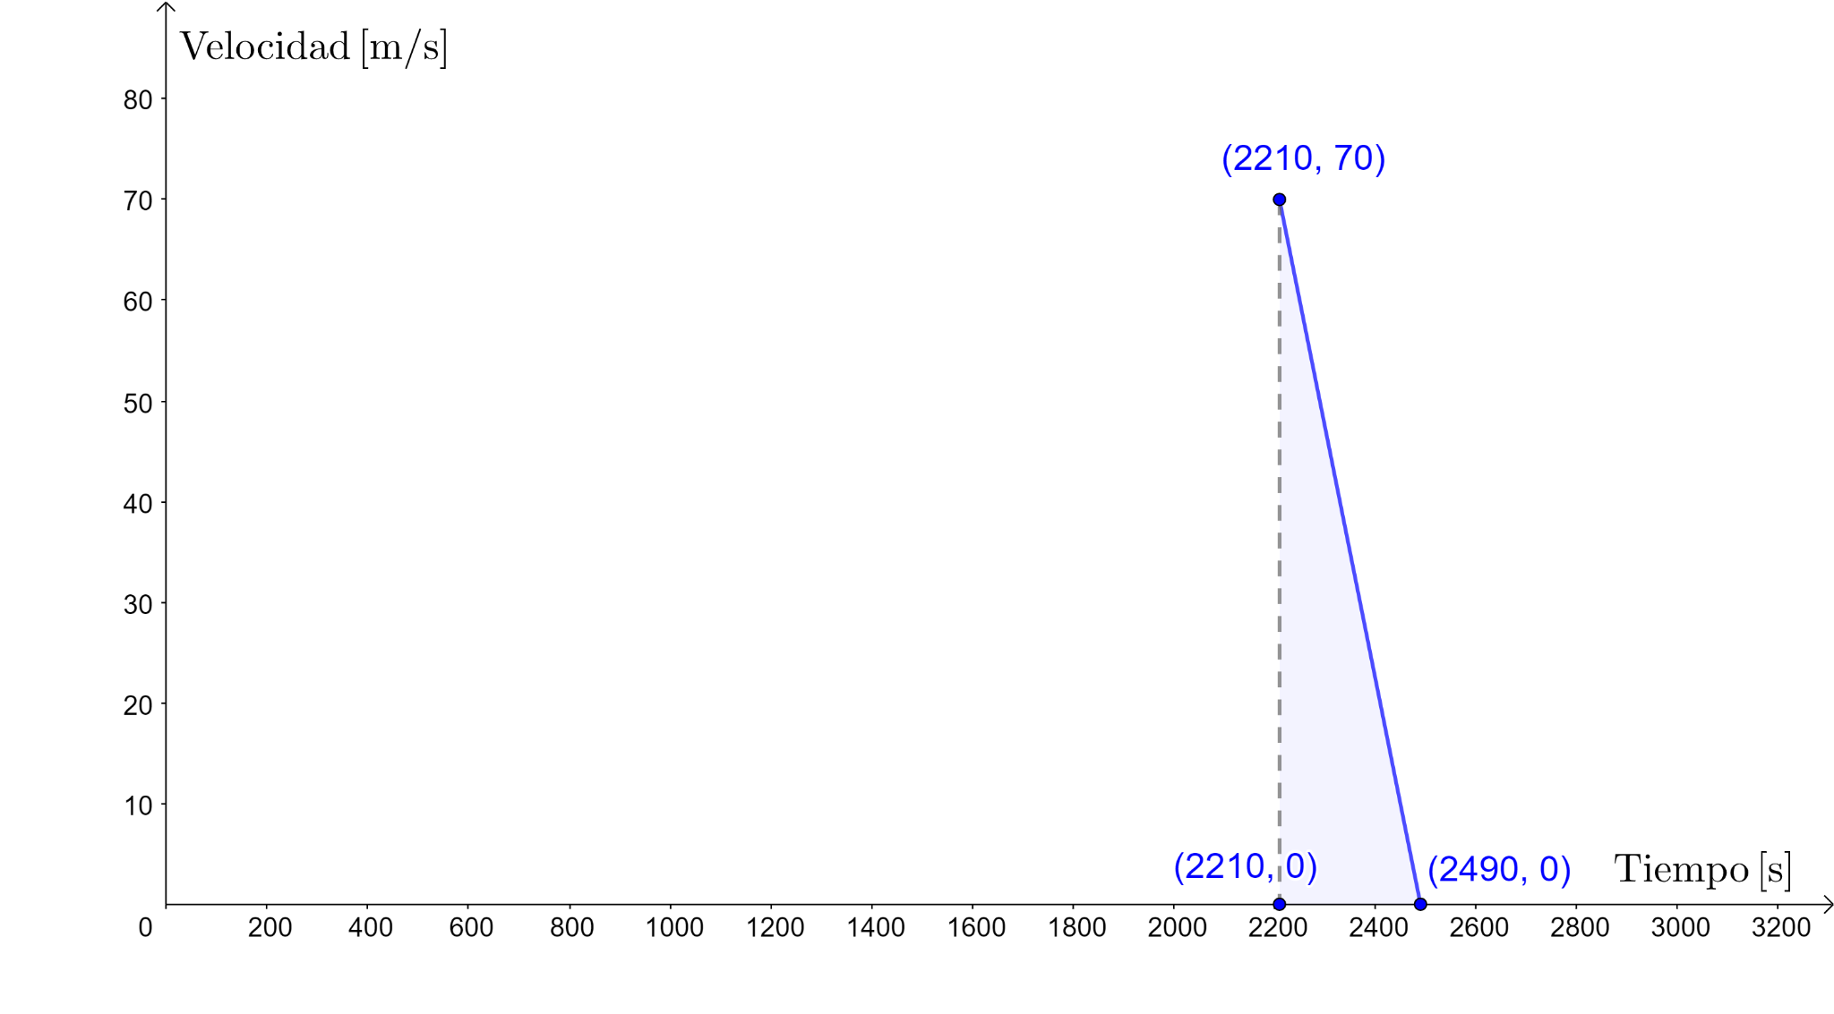

* Usando la ecuación de movimiento:

Reemplazamos los valores conocidos en la ecuación de movimiento:

* Calculando el área bajo la curva:

Para encontrar el área bajo la curva debemos calcular el área de un triángulo cuya base es y su altura es . De este modo:

Finalmente, con ambos métodos se obtiene que la distancia recorrida en el último lapso de tiempo es de

Ahora que ya conocemos las distancias recorridas en cada intervalo de tiempo, es posible calcular la distancia total que recorre el tren bala que va de Hiroshima a Okayama. Para ello, basta sumar las tres áreas calculadas anteriormente, obteniendo así el área total bajo la curva:

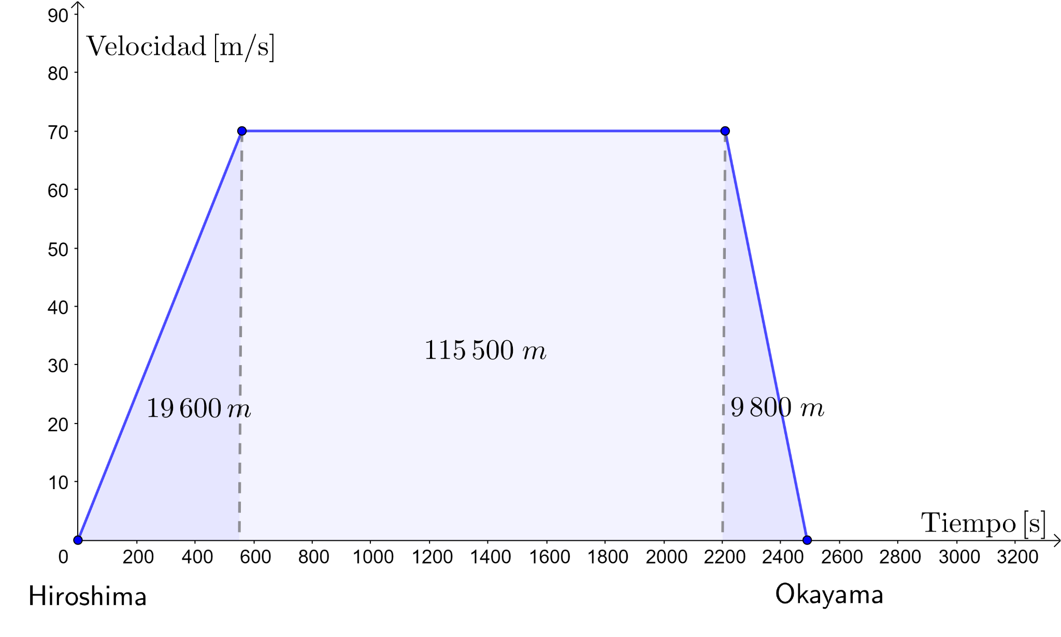

Así, la distancia total que recorre el tren bala que va de Hiroshima a Okayama es de .

***\*NOTA:***

Hasta ahora has podido constatar que en **el movimiento rectilíneo uniforme y en el movimiento rectilíneo uniformemente acelerado**, se tiene que **el área bajo la curva es igual a la distancia recorrida por el objeto**. Esto se cumple para cualquier valor de velocidad constante y de aceleración constante, en cualquier intervalo de tiempo.

**DISTANCIA RECORRIDA Y ÁREA BAJO CUALQUIER CURVA:**

En las secciones anteriores vimos algunos casos en los cuales la **distancia recorrida** por un cuerpo en movimiento rectilíneo, corresponde al **área bajo la curva velocidad en función del tiempo**. Esta conclusión se puede extender naturalmente a los casos donde la gráfica de velocidad versus tiempo corresponde a una poligonal.

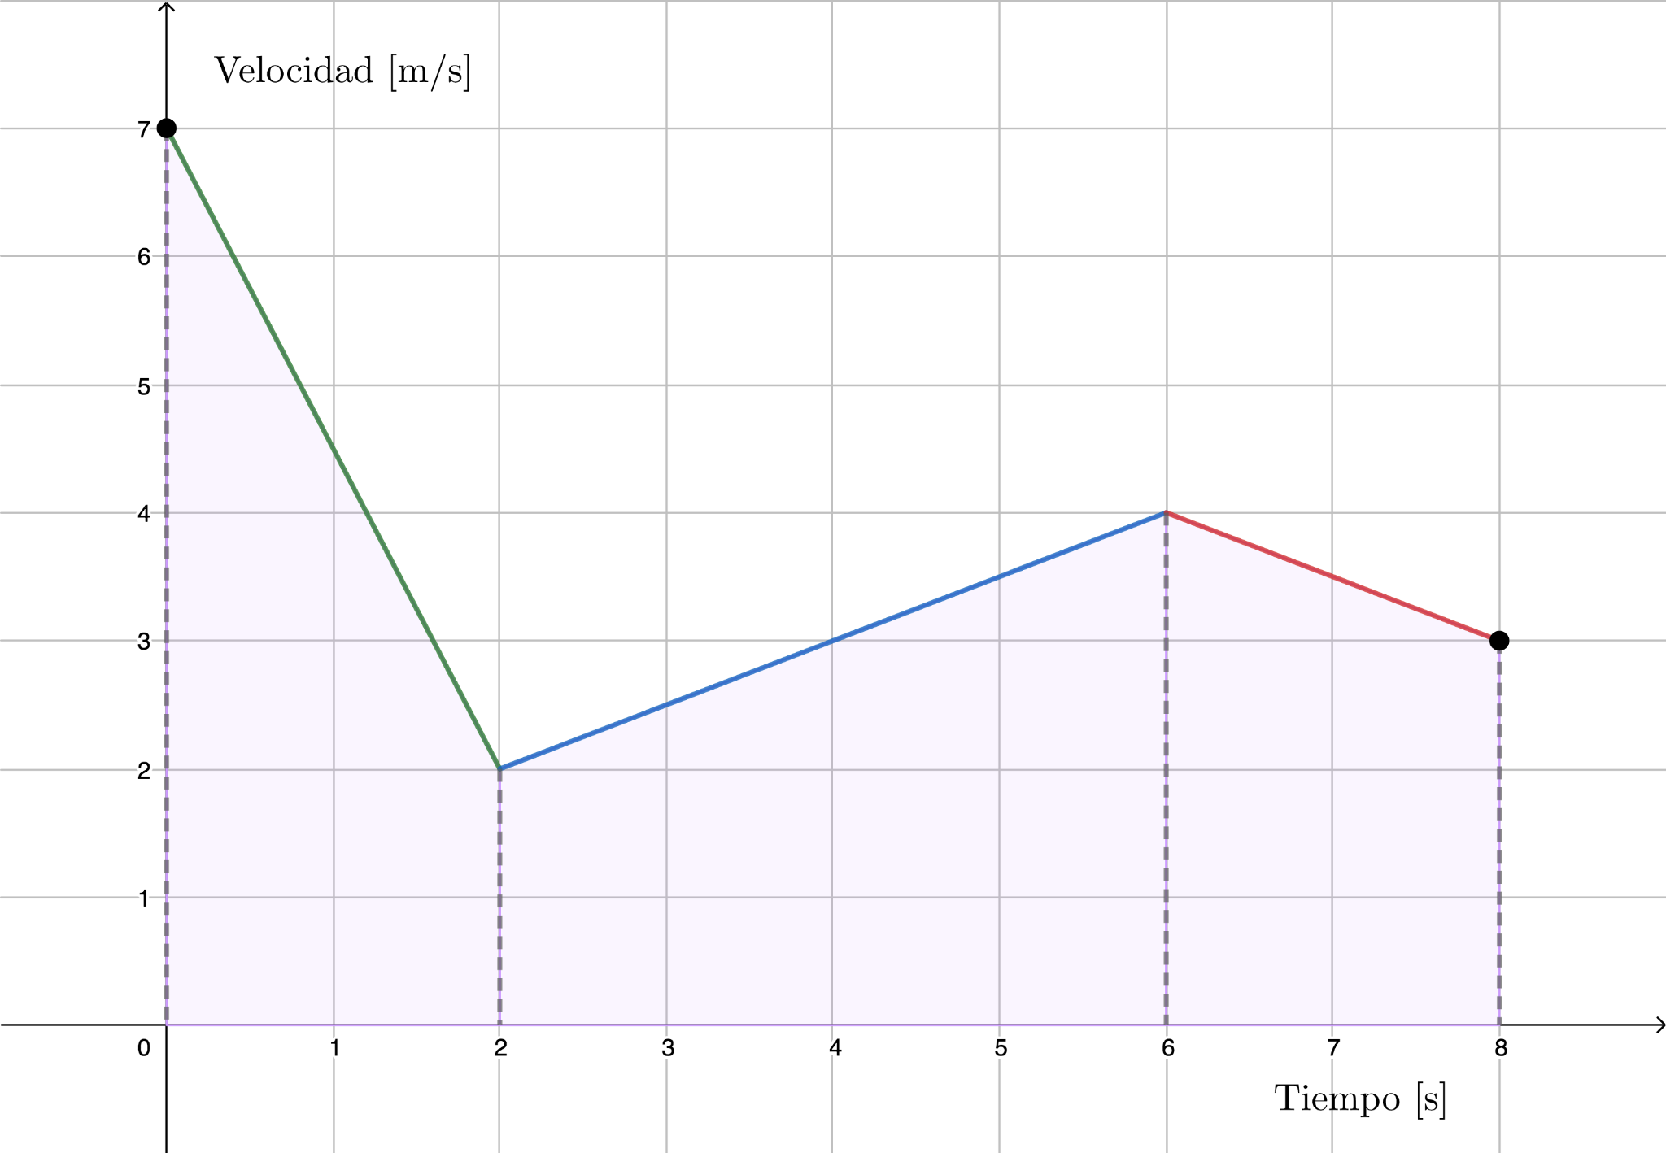

Dado que el **área es aditiva**, la distancia recorrida por un cuerpo corresponde a la suma de las distancias resultantes al descomponer en distintos intervalos de tiempo.

El hecho de que, en un **movimiento rectilíneo en un solo sentido**, el área bajo la curva velocidad corresponda a la distancia recorrida por un móvil, es válido para curvas de velocidad poligonales y también es válido para cualquier curva de velocidad, lo que veremos en lecciones posteriores. Lo anterior motiva a estudiar cómo calcular el **área bajo cualquier curva**, lo que veremos en las siguientes lecciones.

**EJEMPLO DE APLICACIÓN: VELOCIDAD MEDIA EN UN MRUA**

En esta sección veremos cómo puede interpretarse el concepto de ***velocidad media*** en un movimiento rectilíneo uniformemente acelerado (MRUA).

Recordemos que la velocidad media de un móvil en un intervalo de tiempo, se define como el desplazamiento del objeto en dicho intervalo de tiempo, dividido por la duración del intervalo de tiempo, es decir:

Estudiemos la velocidad media de un objeto que se mueve siguiendo un MRUA en un solo sentido, de modo que **la distancia recorrida es igual al desplazamiento**. La velocidad del objeto en el tiempo se muestra en el siguiente gráfico:

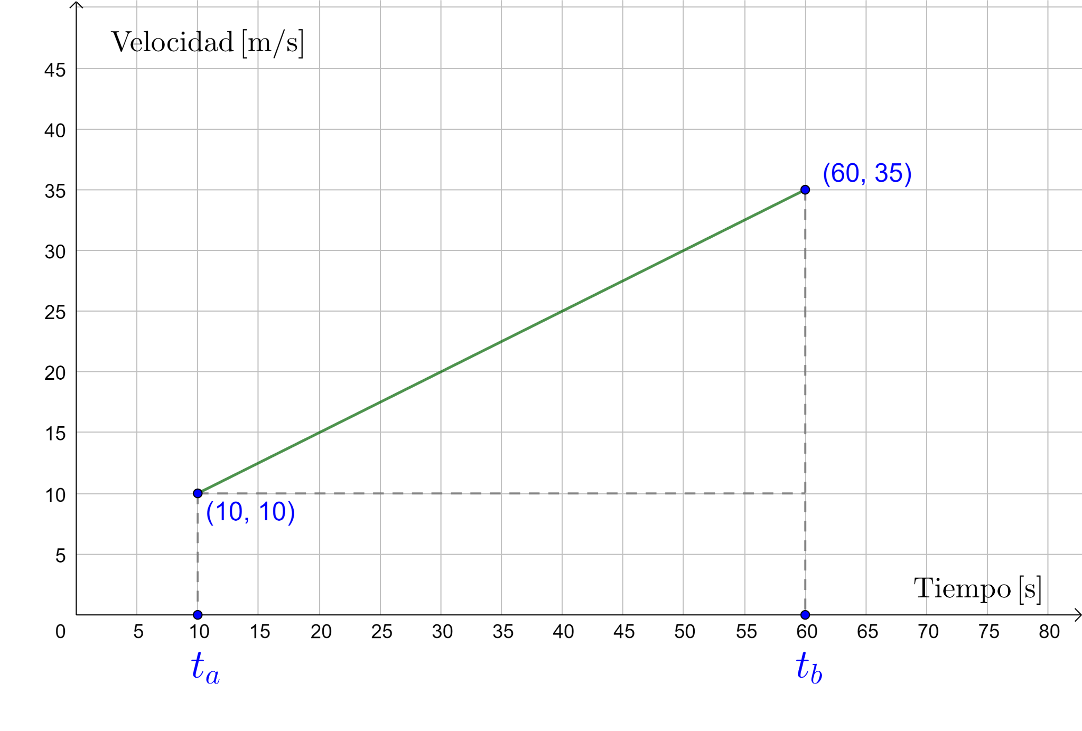

La distancia recorrida se obtiene sumando las áreas del triángulo de base y altura con el área del rectángulo de ancho y altura . De este modo:

Ahora, usando la definición de velocidad media el resultado es:

Agreguemos un segmento de la recta al gráfico anterior:

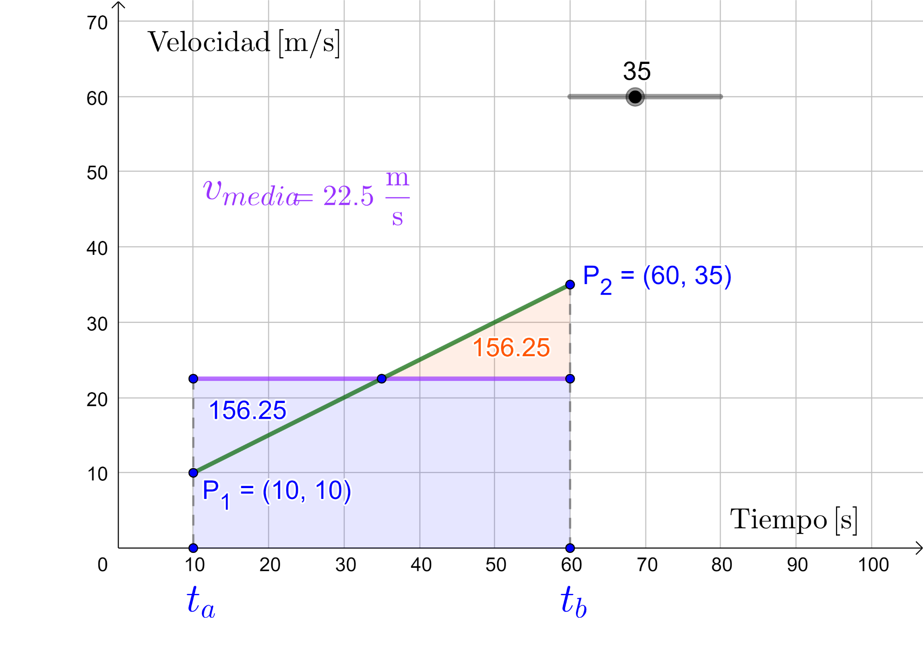

En este caso el área azul, bajo la curva morada, representa la distancia que recorre un objeto que viaja con una velocidad constante de durante un intervalo de tiempo de duración Esta distancia es igual a la distancia recorrida por el objeto original, con velocidad uniformemente acelerada.

**SÍNTESIS**

* La **distancia recorrida** por un cuerpo en movimiento rectilíneo uniforme y uniformemente acelerado en un solo sentido, corresponde al **área** **bajo la curva velocidad versus tiempo**.
* Usando la propiedad aditiva de las áreas, podemos ver que cuando el movimiento de un cuerpo se descompone en distintos intervalos de tiempo, entonces la distancia recorrida corresponde a la suma de las distancias en cada intervalo.

